***7 CRITERIA BIJ SELECTIE EXPERIMENTEN***

1. *Verbinding -* Klooz is een verbindende samenwerking over sectoren en organisatiestructuren heen. De kritische kruisbestuiving overstijgt de reguliere werking. Klooz, de experimenten en haar activiteiten kunnen niet bestaan zonder dit uniek gegeven.

*2.* *Durven, doen en kritisch leren -* De activiteiten van Klooz streven een duidelijk omschreven doel na dat past binnen de visie en het betrokken thema en tevens een oplossing voor een maatschappelijke uitdaging eigen aan de streek in zich draagt. We spreken over een duidelijke actie met een tastbare uitwerking. Toch blijven we zelfkritisch en regulerend in de bijsturing bij het streven naar het beoogde doel. Bijleren en ontplooien zijn cruciaal. Falen is toegelaten.

3. *Welvarende en gelukkige regio -* Klooz en haar activiteit dragen bij tot een meer welvarende en gelukkige regio. 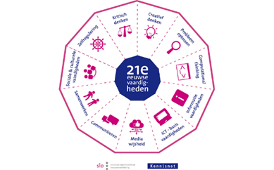

Elke activiteit speelt in op minstens 2 van volgende thema’s:

· innovatieve fruitteelt

· 21-eeuwse vaardigheden (zie beeld)

· vrijetijdseconomie

· duurzaam landelijk toerisme

· informeel leren

4. *Innovatie -* Klooz is toekomstgericht en omhelst een - voor de regio - vernieuwend antwoord op een maatschappelijke uitdaging. Het innovatieve, lerend en creatief karakter van het proces is minstens zo belangrijk als het eindresultaat.

*5.* *Laagdrempelig -* Alle facetten van Klooz, haar activiteiten en experimenten worden getoetst aan de 9 b’s van toegankelijkheid.

*6.* *Locatie -* De site van klooz, het klooster Nieuwland van Borgloon, vormt de uitvalsbasis. De werking, activiteiten en experimenten mogen zich verspreiden over diverse tentakels in de regio Zuid-Limburg. Experimenten worden bij voorkeur op de site ontwikkeld. Outreachende activiteiten in de regio, het landschap of op betekenisvolle locaties worden via communicatie en huisstijl gelinkt.

7. *Duurzaam -* Het experiment draagt bij tot een duurzame en lokaal verankerde werking. Daarmee doelen we niet enkel op de ecologische aspecten maar ook op inclusie, economisch verantwoord, met aandacht voor de mens, overwogen keuze van lokale grondstoffen, materialen en diensten waar mogelijk. Levensvatbaarheid van de activiteit op de langere termijn staat hierbij voorop.

